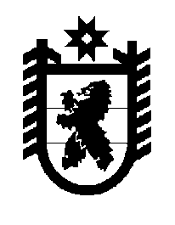

Российская Федерация
Республика Карелия
Администрация Кемского муниципального района
ПОСТАНОВЛЕНИЕ

04 сентября 2023 года № 664
г. Кемь

О признании утратившим силу постановления
администрации Кемского муниципального района
от 26 декабря 2020 года № 1152

Администрация Кемского муниципального района ПОСТАНОВЛЯЕТ:
- Признать утратившим силу постановление администрации Кемского
муниципального района от 26 декабря 2020 года № 1152 «Об утверждении положения о системе оплаты труда работников муниципальных организаций в области спорта».
2. Опубликовать настоящее постановление в «Информационном бюллетене органов местного самоуправления Кемского муниципального района», в общественно-политической газете «Советское Беломорье» и разместить на официальном сайте администрации Кемского муниципального района в информационно - телекоммуникационной сети «Интернет».

Глава администрации
Кемского муниципального района
Республики Карелия С. В. Долинина

